心統科技有限公司

「 固定式直播錄影系統」

系統功能規格書

|  |
| --- |
| **版權聲明**  本文件所載之各項內容皆屬心統科技有限公司所有，皆受到中華民國著作權法的保護，未經同意不得以任何形式修改、複製及轉載。 |



**謹製**

視訊主機

(此廠牌型錄僅供參考，實際交貨以同等規格為主且需符合招標規格內容)

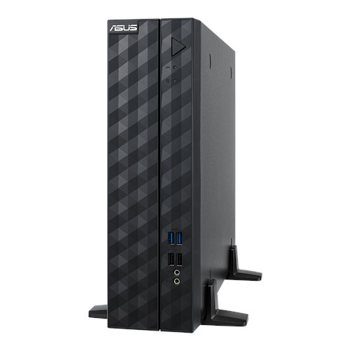

|  |
| --- |
|  |
| 1. 中央處理器 Intel® Core™ i7處理器 |
| 1. 核心晶片組 Intel® Chipset |
| 1. 記憶體總 Slots數: 4 (2通道) /總容量:最大至128GB UDIMM/記憶體類型:雙通道 DDR4 2666/2400 UDIMM non ECC and with ECC |
| 1. 記憶體大小: 8GB UDIMM |
| 1. 擴充槽Total: 6/PCIEX1_1: PCI-E x1 slot, x1 Gen3 Link, from PCH/PCIEX16_1: PCI-E x16 slot, x16/ x8 Gen3 Link, from CPU/PCIEX16_2: PCI-E x16 slot, x8 Gen3 Link, switched from PCIEX16_1, from CPU/PCIEX1_2: PCI-E x1 slot, x1 Gen3 Link, from PCH/PCIEX16_3: PCI-E x16 slot, x4 Gen3 Link, from PCH/PCIEX16_4: PCI-E x16 slot, x4 Gen3 Link, from PCH, shared with 4 SATA資料儲存應用 |
| 1. SATA控制器: Intel® C246 Chipset/8 x SATA3 6Gb/s 連接埠 |
| 1. 附屬儲存裝置 FDD/CD/DVD:2 x 5.25" media bays/(Options: No ODD/DVD-RW) |
| 1. 網路功能:1 x Intel® I210AT/1 x i219-LM |
| 1. 前面板輸出端子:2 x USB 3.2 Gen1/2 x USB 2.0/1 x Headphone port |
| 1. 1 x Microphone port/ |
| 1. Rear I/O Ports: 2 x USB 3.2 Gen2 ports (1 port at Type A, 1 port at Type C)/4 x USB 3.2 Gen1 ports/1 x HDMI/1 x DisplayPort/1 x DVI-D/1 x VGA/2 x RJ-45 ports/1 x 8-channel Audio I/O ports (5 + 1 Audio jacks) |
| 1. Please find the latest OS support from https://www.asus.com/event/Server/OS_support_list/OS.html |
| 1. Regulatory Compliance |
| 1. BSMI, CCC, CE, FCC(Class B), Energy Star |
| 1. 電源規格300W 80PLUS Single Power Supply, Bronze |
| 1. 運作環境   甲、Operation temperature: 10℃ ~ 35℃ 乙、Non operation temperature: -40℃ ~ 70℃ 丙、Non operation humidity: 20% ~ 90% ( Non condensing) |
| 1. DVD-RW/DVD-ROM |

高清網路攝影機

(此廠牌型錄僅供參考，實際交貨以同等規格為主且需符合招標規格內容)

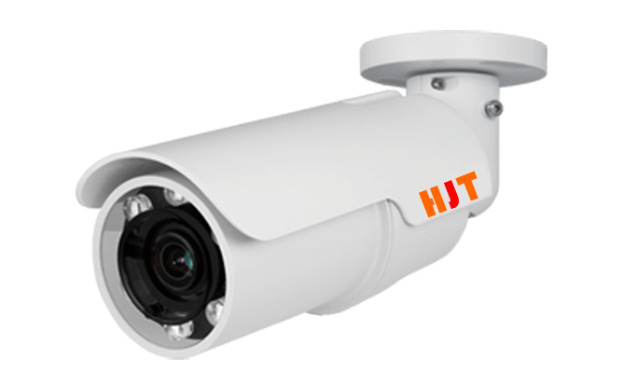

|  |
| --- |
|  |
| 1. 影像元件1/3” Progressive Scan RGB CMOS(含)以上 |
| 1. 電動變焦f2.7 ~ 12mm以上。F1.6以下。 |
| 1. 紅外線可接受紅外線光波長為850nm(誤差100nm) |
| 1. 紅外線投射距離40米以上 |
| 1. 支援進階寬動態(WDR)120dB以上 |
| 1. 支援電子快門高動態(HDR)模式 |
| 1. 在無光照環境下依然可透過本身紅外線功能進行照明。 |
| 1. 可視角度：可調整106.3°- 33°之間。 |
| 1. 最低照度： 彩色 0.1 lux(含)以下/黑白0.0 lux(含)以下 |
| 1. 日夜兩用：自動移除紅外線濾鏡(IR-Cut Filter) |
| 1. 電子快門：1秒 ~ 1/10,000秒之間可依需求調整 |
| 1. 攝影機支援使用POE供電，並可DC12v電源輸入。 |
| 1. 影像壓縮：H.264(Baseline / Main / High Profile)和MJPEG並且支4串流輸出。 |
| 1. 14支援10BaseT / 100BaseTx快速乙太網路通訊，採用最新的乙太網路(PoE)供電IEEE802.3a連接，可自動偵測連接類型自動切換使用。 |
| 1. 網路功能需具備IPv4/IPv6網路通訊協定以利後續擴充升級使用。設備需使用包含TCP, UDP, HTTP, HTTPs, DHCP, RTP, RTSP, IPv4, IPv6, ICMP, IGMP, SMTP, FTP, UPnP, SNMP, QoS, ONVIF等通訊協議。 |
| 1. 影像解析度需支援4M, 3M,FHD1080P, SXGA, HD720P,XGA, D1, VGA, CIF , 最高影像偵幅(FPS)30以上 |
| 1. 支援影像90 / 180度旋轉功能 |
| 1. 設備本身必需可以同時支援Motion JPEG和H.264的不同影像輸出，並可分別設定各種不同影像串流的參數和控制傳輸張數與使用頻寬設定。 |
| 1. 具備影像傳輸率設定管理功能，可視網路頻寬狀況自行調整最高傳輸上限，方便網路管理者調配並限制使用之最大頻寬。 |
| 1. 設備需可支援雙向語音傳輸，提供LPCM、G.711、G726、ACC等音訊格式。 |
| 1. 影機本身支援音訊輸入/輸出接口。 |
| 1. 設備本身需可支援透過網頁來針對色彩、亮度、對比、銳利度、白平衡、曝光控制、寬動態以及影像鏡射設定。 |
| 1. 影像需可支援浮水印功能，其中包含時間、日期、文字等。 |
| 1. 可限制網路攝影機存取的多層使用者密碼權限保護，並具有IP位址過濾功能。 |
| 1. 內建8顆以上LED。 |
| 1. 支援隱私遮蔽區域功能。 |
| 1. 移動偵測可設定4組(含)以上，並可獨立設定範圍及偵測取樣區間, 靈敏度 |
| 1. 支援警報輸入/輸出乾接點功能 |
| 1. 需可採用符合IEEE802.3af規範之標準供電，視使用需求可自動偵測來源。 |
| 1. 傳輸率調整範圍需64Kbps ~ 20,480Kbps 以上。 |
| 1. WEB連線可支援英文、繁體中文語系，並可隨時切換 |

轉檔與壓縮合成系統

(此廠牌型錄僅供參考，實際交貨以同等規格為主且需符合招標規格內容)

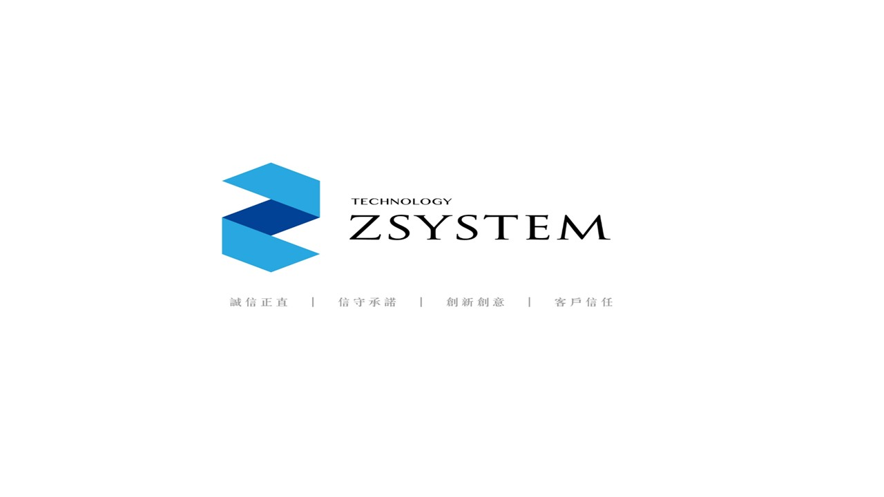

|  |
| --- |
|  |
| 1. 可透過WEB網頁瀏覽器登錄方式進行傳送即時影像串流, 停止即時影像串流； |
| 1. 支援系統自動更新檢查，用於新版本的檢查和下載； |
| 1. 支援採用網頁進行即時串流傳輸，串流傳輸採用網頁播放機外掛程式，無需安裝專用播放器，串流傳輸非網路延時 ≤ 3秒；直播支援rtmp、rtsp、HLS，可以將合成的影音串流到專用伺服器，以便進行大規模的即時影像串流，也可以自身作為rtsp或者HLS伺服器，支援用戶端接收即時影像； |
| 1. 支援行動設備（Android、iOS系統）通過Web接收即時影像互動串流；並能自我調整螢幕解析度及佈局畫面調整； |
| 1. 該系統可以將合成後的影片檔案(包含單畫面/雙畫面以及電腦畫面)轉換為MP4檔案。 |
| 1. 轉檔壓縮後的影片能夠支援行動裝置（Android/ IOS系統）並通過瀏覽器點播實現跨平台的功能；自我調整螢幕解析度及版面調整。 |
| 1. 即時影像檔至少支援MP4，視頻編碼至少支援H.264，音訊編碼至少支援AAC、WMA、MP3，解析度、碼率及幀率需可調整。該模組須可以自動抓取合成模組的訊號進行後續動作，或獨立運作。 |
| 1. 即時影音合成軟體可將多即時影音檔案ex. *.ts/ *.mp4檔案進行合成(至少同時接受3個即時影像檔案)。 |
| 1. 該模組能夠根據使用者自訂的切換模式進行場景選擇單畫面、雙畫面或者三畫面任意切換方式進行合成，並能結合圖像識別與追蹤模組實現自動切換與合成情境。 |
| 1. 在單畫面/雙畫面/三畫面，這三種模式下可以選擇任意網路攝影機畫面為主要顯示的主畫面，任一畫面的切換支援硬切(換面切換在0.9秒內完成),合成後的畫面要求流暢不跳幀,圖像聲音不卡頓。 |

雙向影音互動系統

(此廠牌型錄僅供參考，實際交貨以同等規格為主且需符合招標規格內容)



|  |
| --- |
|  |
| 1. 建立 (遠距端-本地端)即時即時影像串流通道，低延遲秒差需在2秒以內。 |
| 1. 需透過網路通訊協定與網頁技術進行實現。 |
| 1. 雙向(遠距端-本地端)用戶端可透過網頁進行連結通訊。 |
| 1. 可手動(關閉/啟用)影像訊號。 |
| 1. 可手動(關閉/啟用)聲音訊號。 |
| 1. 遠距端需符合行動裝置(攝影機與麥克風)與支援行動網路訊號。 |
| 1. 遠距端行動裝置需支援andoid作業系統。 |
| 1. 本地端即時影像連線可支援外接攝影機(網路或USB介面)。 |
| 1. 本地端即時影像連線可支援相關收音設備(USB介面或擴大機)。 |
| 1. 提供課程影片.mp4格式轉檔輸出。 |
| 1. 提供本地端教師教材教學錄影與歸檔。 |
| 1. 提供教材(文本ex.ppt)與投影機投影觸控互動。 |

AP Router

(此廠牌型錄僅供參考，實際交貨以同等規格為主且需符合招標規格內容)

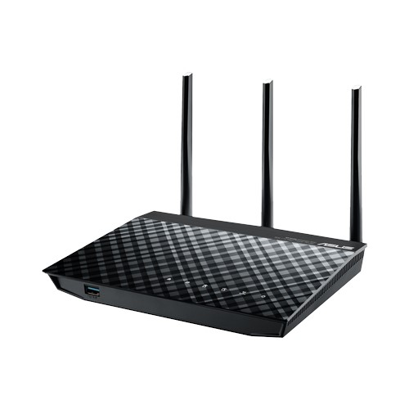

|  |
| --- |
|  |
| 1. 網路技術標準: IEEE 802.11b, IEEE 802.11g, IEEE 802.11n, IPv4, IPv6。 |
| 1. 傳輸量: 802.11b : 1, 2, 5.5, 11 Mbps/802.11g : 6,9,12,18,24,36,48,54 Mbps / 802.11n : up to 450 Mbps / 802.11n TurboQAM : up to 600 Mbps。 |
| 1. 天線可拆式。 |
| 1. 運作頻率含2.4 GHz以上。 |
| 1. 具加密模式 64-bit WEP, 128-bit WEP, WPA2-PSK, WPA-PSK, WPA-Enterprise , WPA2-Enterprise ,支援WPS。 |
| 1. 具有防火牆與進階功能。 |
| 1. 具管理程式: UPnP, IGMP v1/v2/v3, DNS Proxy, DHCP, NTP Client, DDNS, Port Trigger, Universal Repeater, System Event Log |
| 1. 具VPN支援功能IPSec Pass-Through/ PPTP Pass-Through/ L2TP Pass-Through /PPTP server/OpenVPN server/PPTP client/L2TP client/OpenVPN client等連線類型。 |
| 1. 網路連線類型 : 浮動 IP, 固定 IP, PPPoE(支援 MPPE), PPTP, L2TP。 |
| 1. 支援 WAN Bridge/支援 Multicast Proxy/支援 Multicast Rate Setting |
| 1. 網路埠規格:RJ45 for 10/100/1000/Gigabits BaseT for LAN x 4, RJ45 for 10/100/1000/Gigabits BaseT for WAN x 1/ USB 2.0 x 1/ USB 3.0 x 1。 |
| 1. 作業系統支援:Windows / Mac OS X / Linux。 |

中控串流暨影音教材管理系統

(此廠牌型錄僅供參考，實際交貨以同等規格為主且需符合招標規格內容)



|  |
| --- |
|  |
| 1. 具有管理設定與建立(或刪除)線上互動教室的權限。 |
| 1. 具有延伸性可整合並管理既有教室的浮點與頻率運算串流與交握系統。 |
| 1. 可開啟各教室內浮點與頻率運算串流與交握系統。 |
| 1. 可整合校內師生帳號，讓師生可以單一登入簡化使用流程。 |
| 1. 具有符合安全性的NAT穿透機制，可讓校外網路連線進入校內。 |
| 1. 可以讓老師-學生-教室進行配對機制，讓教師可以很容易地進行上課，學生也可以容易進入學習使用。 |
| 1. 可提供API串接或與學校的學習平台整合。 |
| 1. 具有資料庫管理功能，可管理各教室多媒體資料與檔案路徑。 |
| 1. 可整合與調用多媒體互動教學浮點與頻率運算系統以及多媒體浮點與頻率運算串流轉檔與壓縮合成系統。 |